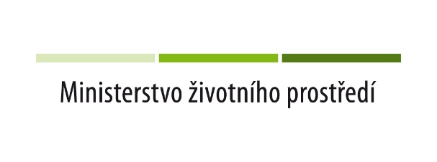
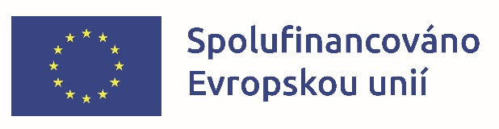

Modernizace konektivita a zkvalitnění připojení na internet v Základní škole Hradec nad Moravicí

Město Hradec nad Moravicí získalo dotaci z Operačního programu Spravedlivá transformace 2021 - 2027 na realizaci projektu: Konektivita v Základní škole Hradec nad Moravicí č. CZ.10.03.01/00/23_010/0000121 v max. výši 2.484.450.32 tj. 85 % z uznatelných nákladů projektu.
Cílem projektu je modernizace konektivity v Základní škole Hradec nad Moravicí a zkvalitnění připojení k internetu.
Infrastruktura školy bude posílena o nové trasy, jak k datovým zásuvkám, tak k wifi zařízením.
Stávající WLAN infrastruktura bude doplněna o nové Wi-Fi Access Pointy, aby bylo zajištěno pokrytí všech požadovaných prostor školy. Všechny Wi-Fi AP budou centrálně řízeny pomocí Controlleru s možností plynulého roamingu uživatelů s integrací do doménového prostředí školy.
Pro zabezpečení této budované infrastruktury školy, bude sloužit nově pořízený Firewall, který nahradí stávající Router.
V rámci doprovodné části projektu bude pořízen jeden stolní počítač včetně LCD obrazovky, dále 10 ks notebooků a interaktivní set.

Zpracovala: Ivana Hyklová, Odbor majetku a investic

